Zehnder Bank-Heizkörper Charleston Bench, Heizkörper als 4- bis 6-Säuler in Elementbauweise

Zehnder

Eigenschaften

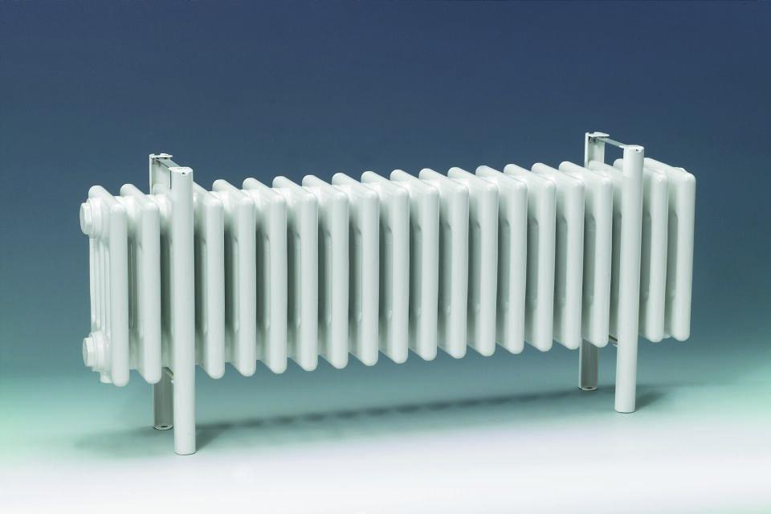

Farbton

weiß

Werkstoff

Stahl

Breite (mm)

1.012,00 - 2.300,00

Höhe (mm)

260,00

Länge (mm)

1.038,00 - 2.326,00

Tiefe (mm)

136,00 - 210,00

Anschlussmaß

1/2 Zoll

Gewindeanschluss

Innengewinde

RAL-Nummer

9016

Heizleistung (W)

509,02 - 2.675,00

max. Arbeitsdruck (Pa)

1.000.000,00

n-Heizkörperexponent

1,28

Wärmeabgabe nach EN 442 20 °C - 70/40

1287,11, 1185,81, 1017,4, 1085,78, 509,02, 1050,33, 999,68, 878,75, 624,24, 1428,29, 716,68, 885,72, 628,68, 1490,34, 1257,35, 914,84, 745,17, 1156,05, 771,13, 1693,56, 809,11

Wärmeabgabe nach EN 442 20 °C - 75/65

804, 986, 993, 1132, 1177, 1218, 1278, 1388, 1399, 1445, 1579, 1607, 1659, 1715, 1826, 1873, 1986, 2033, 2256, 2354, 2675